PUNTI VITALI DEL CORPO UMANO
KYUSHU | punto vitale
ATEMI | colpo portato sul corpo
WAZA | tecnica
ATEMI WAZA | tecnica di portare colpi precisi sui centri sensibili e vitali del corpo umano
ATEMI JITSU | tecnica per uccidere
TODOME | Colpo risolutore – cioè quello che determina la fine di uno scontro
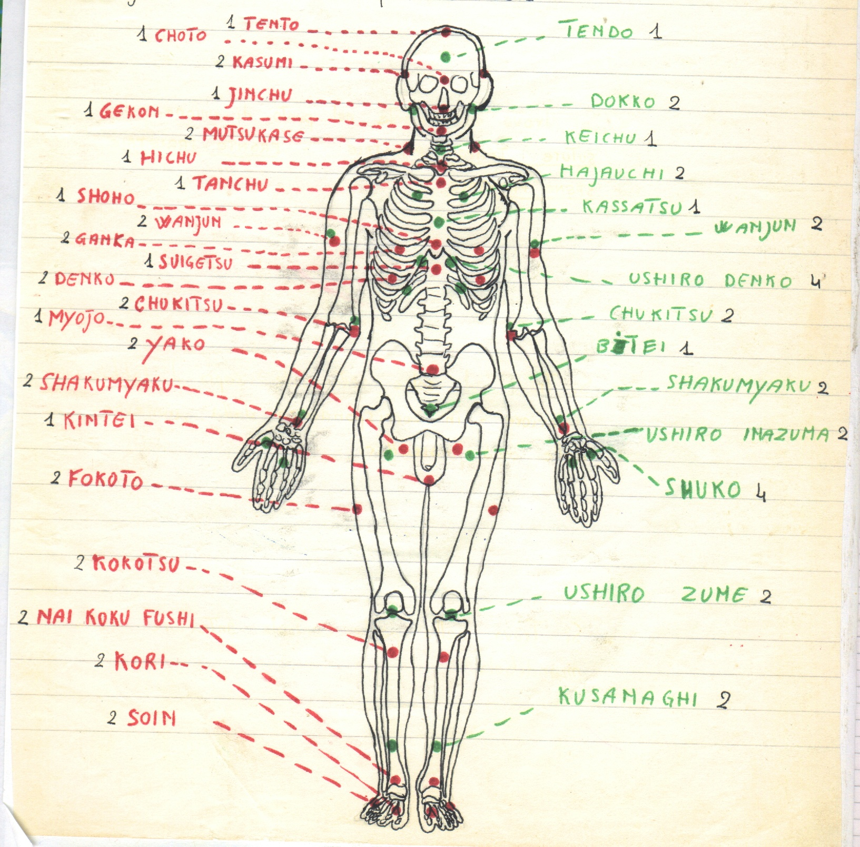

SCRITTA ROSSA | Punti anteriori
SCRITTA VERDE | Punti posteriori

TENTO | Si trova nell’incrocio tra la sutura coronaria e sutura sagittale formato dall’osso frontale e le ossa parietale  Questa parte si può colpire con WASHIDE
CHOTO | Si trova tra gli occhi e la giunzione delle due ossa del naso.  Si può colpire con NAKADAKAKEN – IPPONKEN – SEIKEN – URAKEN – HAITO – SHUTO
KASUMI | Si trova esattamente nel punto di unione delle suture temporo perietale – fronto parietale – sfeno frontale  Si può colpire con NAKADAKAKEN – SEIKEN – URAKEN – HAITO – SHUTO – EMPI
JINCHU | Si trova nel solco sottonasale sopra il labbro superiore – in corrispondenza della giunzione delle ossa mascellari.  Questa parte si può colpire con IPPONKEN - NAKADAKAKEN
GEKON | Si trova nella parte centrale anteriore della mandibola.  Questa parte si può colpire con SEIKEN – URAKEN – TEISHO – HIZA – KOSHI – SOKUTO - KAKATO
MATSUKASE | Significa “vento di Pini” sono due punti situati lateralmente alla base del collo (per chi guarda il disegno il punto migi è considerato più sensibile del punto idari.  Questa parte si può colpire con KEMTSUI o TETTSUI – SHUTOS – HAITO – KOSHI - HAISOKU
HICHU | Punto situato nella concavità compresa tra lo sterno e l’osso ioide.  Questa parte si può colpire con NUKITES – NAKADAKAKENS – SHUTO – HAITO – KAKATO
TANCHU | Si trova all’intersezione della clavicola con lo sterno.  Questa parte si può colpire con SEIKEN – NAKADAKAKEN – IPPONKEN – EMPI – TEISHO – KOSHI - SOKUTO
SHOHO | Si trova all’estremità inferiore delle sterno sopra il piccolo osso triangolare chiamato tifoide.  Questa parte si può colpire con SEIKENS - URAKEN – TEISHO – EMPI – KOSHI – SOKUTO – KAKATO – HAISOKU
WANJUN | Si trova nel braccio sulla line che divide il bicipite dal tricipite in corrispondenza del terzo prossimale.  Questa parte si può colpire con NAKADAKAKENS – KENTSUIS – SHUTO – HAITO – IPPONKEN
GANKA | Si trovano sotto i capezzoli tra la 5^ e la 6^ costola, sul lato sinistro si trova il plesso cardiaco.  Questa parte si può colpire con SEIKEN – HIRAKEN – EMPIS - KENTSUI o TETTSUI – KOSHI – SOKUTO – KAKATO – HAISOKU – NAKADAKAKEN
SUIGETSU | Significa “riflessi di luna sull’acqua” e corrisponde al plesso solare (si intende per plesso un intreccio di nervi) si trova sul prolungamento del piccolo osso tifoide.  Questa parte si può colpire con QUALSIASI ATTACCO tuttavia quelli più efficaci sono quelli di penetrazione.
DENKO | Si trova nello spazio tra la 7^ e 8^ costa.  Questa parte si può colpire con QUALSIASI ATTACCO tuttavia quelli più efficaci sono quelli di penetrazione.
CHUKITSU | Si trova nella parte superiore laterale del gomito.  Questa parte si può colpire con NAKADAKAKEN – KENTSUIS – KOSHI
MYOJO | Si trova circa tre centimetri sotto l’ombelico.  Questa parte si può colpire con URATSUKI – KENTSUI o TETTSUI – KOSHI – SOKUTO – KAKATO
YAKO | Si trova all’interno della coscia in corrispondenza del muscolo pettineo.  Questa parte si può colpire con SEIKEN – URATSUKI – HAITO – SHUTO – KOSHI - TSUMASAKI

SHAKUMYAKU | Si trova nella parte superiore dell’avambraccio ed è lo spazio esistente prima del polso tra le due ossa radio e ulna.  Questa parte si può colpire con NAKADAKAKEN – KENTSUI – SHUTO – IPPONKEN – SHUTO – KOSHI – WASHIDE
KINTEI | Sono i testicoli.  Questa parte si può colpire con SEIKEN – URATSUKI – HAITO – SHUTO – HIZA – KOSHIS – HAISOLUS – TSUMASAKI – KAKATO
FOKOTO | Si trova a metà del muscolo vasto laterale della coscia.  Questa parte si può colpire con HIZA – KOSHI – HAISOKU – KAKATO
KOKOTSU | Si trova sulla faccia tibiale appena dopo la tuberosità.  Questa parte si può colpire con HAISOKU - KOSHIS – SOKUTO - KAKATO
NAI KOKU FUSHI | Si trova nella cavità sotto il malleolo interno (tibia).  Questa parte si può colpire con KOSHI - KAKATO
KORI | Si trova tra il tendine dell’alluce e quello del 2° dito.  Questa parte si può colpire con KAKATO – SOKUTO
SOIN | Si trova appena sotto l’estremità distale del 4° e 5° metatarso.  Questa parte si può colpire con KAKATO - SOKUTO

TENDO | Si trova nell’incrocio tra la sutura coronaria e sutura labdoidera fornata dalle ossa parietale e le ossa occipitale.  Questa parte si può colpire con KAKATO - TETTSUI
DOKKO | Si trova nella concavità dietro il lobo dell’orecchio tra il processo posteriore della mandibola e l’osso temporale  Si può colpire con NAKADAKAKEN – IPPONKEN – SEIKEN – URAKEN – HAITO – SHUTO - KAKATO
KEICHU | Si trova tra la terza e la quarta vertebre cervicale  Si può colpire con NAKADAKAKEN – HAITO – SHUTO – KENTSUI - e molto efficace EMPI
HAJAUCHI | Si trova ai lati della colonna vertebrale tra la 3^ e 4^ costa tangenti alla scaple  Questa parte si può colpire con IPPONKEN – NAKADAKAKEN – URAKEN – KAKATO - EMPI
KASSATSU | Si trova tra la 5^ e la 6^ vertebre toracica  Questa parte si può colpire con SEIKEN – KOSHI – KENTSUI – NAKADAKAKEN - EMPI
WANJUN | Si trova sotto il braccio sulla linea che divide il bicipite dal tricipite in corrispondenza del terzo prossimale.  Questa parte si può colpire con KEMTSUI o TETTSUI – SHUTOS – HAITO – NAKADAKAKEN
USHIRO DENKO | E’ un trapezio formato da 4 punti: due sono situati ai lati della colonna vertebrale tra la 9^ e 10^ costola; due più distanti dalla colonna (alivello dei reni) tra la 11^ e 12^ costa.  Questa parte si può colpire con NAKADAKAKENS – SOKUTO – KAKATO – SEIKEN – HIRAKEN – KENTSUI – EMPI – KOSHI -
CHUKITSU | Si trova nella parte inferiore laterale del gomito.  Questa parte si può colpire con NAKADAKAKEN – IPPONKEN – KOSHI - KENTSUI
BITEI | Si trova all’estremità inferiore della colonna vertebrale e corrisponde al cocige.  Questa parte si può colpire con SEIKENS - URAKEN – KOSHI – KAKATO
SHAKUMYAKU | Si trova nella parte inferiore dell’avambraccio ed è lo spazio esistente prima del polso tra le due ossa radio e ulna.  Questa parte si può colpire con NAKADAKAKENS – KENTSUIS – SHUTO – HAITO – KOSHI – IPPONKEN - WASHIDE

USHIRO INAZUMA | Si trovano tra l’intersezione del piccolo gluteo con l’estremità superiore dei muscoli della parte posteriore della coscia.  Questa parte si può colpire con KOSHI – KAKATO
SHUKO | Sono due punti: uno situato tra il 1° e 2° metacarpo, l’altro tra il 3° e 4° metacarpo.  Questa parte si può NAKADAKAKEN – IPPONKEN – HIRAKEN
USHIRO ZUME | Si trova in corrispondenza del cavo popliteo (ossia sulla faccia posteriore dell’articolazione del ginocchio).  Questa parte si può colpire con KOSHI – KAKATO - SOKUTO
KUSANAGHI | Si trova sulla lene mediana dell’arto inferiore in corrispondenza della parte più bassa del muscolo soleo  Questa parte si può colpire con KOSHI – KAKATO - SOKUTO

